RIWAYAT HIDUP
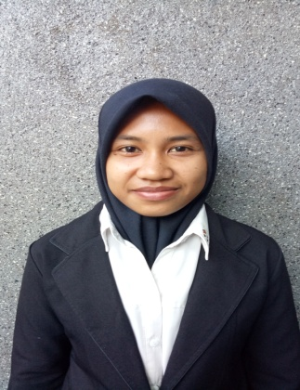
Jumriani dilahirkan di Malakaya Kec. Barombong Kab. Gowa pada tanggal 15 Februari 1995 anak kedua dari tiga bersaudara pasangan dari Basonang dan Hj Jabalia. Pendidikan SD ditempuh pada tahun 2001 di SDN Kalukuang I dan tamat pada tahun 2007, pada tahun 2007 melanjutkan pendidikan di SMP Negeri I Barombong dan tamat pada tahun 2010, pada tahun 2010 melanjutkan pendidikan di SMA Yapip Makassar dan tamat pada tahun 2013. Pada tahun 2013 dengan izin Allah SWT, Penulis melanjutkan pendidikan di perguruan tinggi Universitas Negeri Makassar (UNM), Fakultas Ilmu Pendidikan Progran Studi Pendidikan Guru Sekolah Dasar (PGSD) S-I penulis tercatat sebagai mahasiswa S-I samapai sekarang.

